新增訂單後…沒有出現在訂單資料裡

但在發票開立單中有出現資料

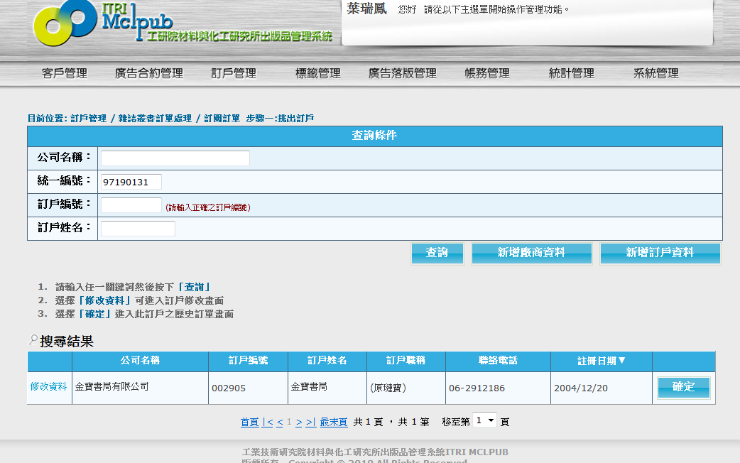

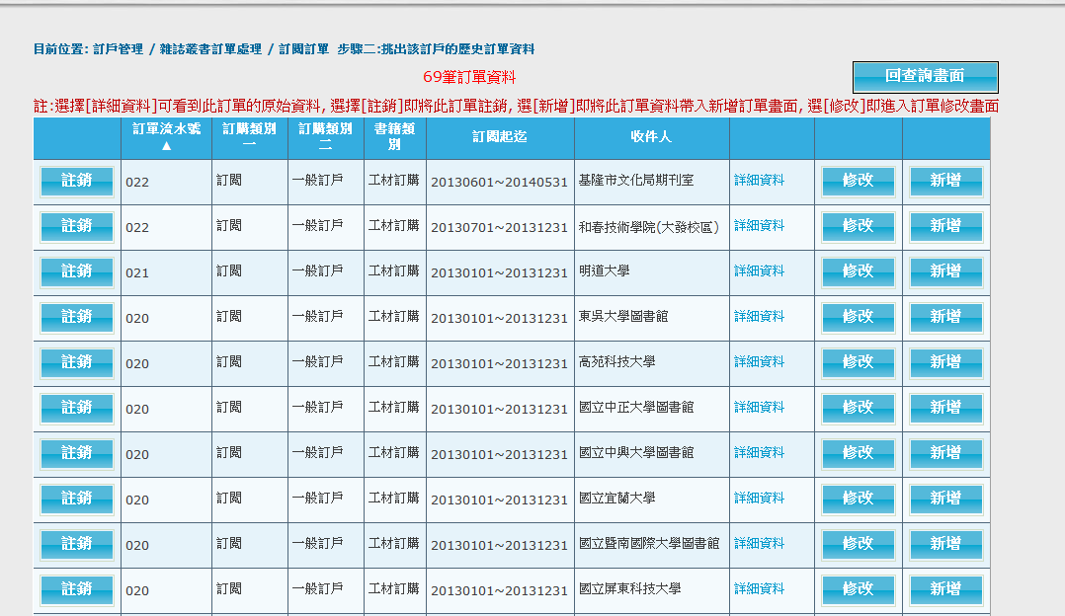

訂單少一筆

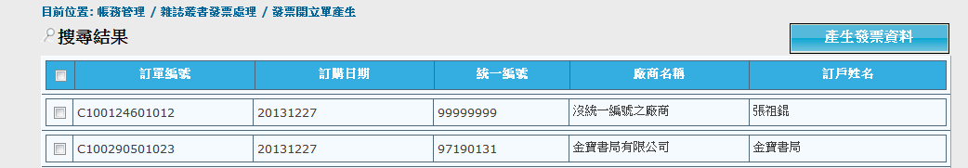

有發票資料,沒有訂單資料